**Actividad: Algoritmos**

**Nombre:**Didio Arbey Perdomo Castillo

**Documento**

1073169813

**Diplomado**

Desarrollo Full Stack

**Modulo**

1 Algoritmos

**Actividad**

Algoritmos

**12 junio de 2022**

**Actividad: Algoritmos**

**Diseñe el diagrama de flujo y pseudocódigo de los siguientes enunciados:**

1. 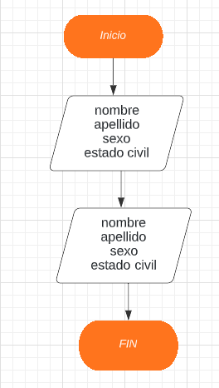Realizar un algoritmo que lea y muestre el nombre, apellido, sexo, y estado civil de una persona.

**INICIO**

* Leer nombre
* Leer apellido
* Leer sexo
* Leer estado civil
* Mostrar nombre, apellido, sexo y estado civil

**FIN**

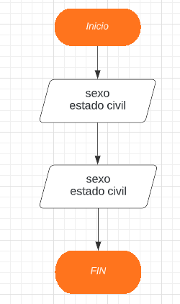  
**2.**Realizar un algoritmo que lea y muestre el sexo y estado civil de una persona.

**INICIO**

* Leer sexo
* Leer estado civil
* Mostrar sexo y estado civil

**FIN**

**3.**Realizar un algoritmo que lea 3 números y los divida por 3.

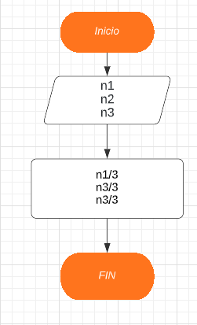

**INICIO**

* Leer número 1 (n1)
* Leer número 2 (n2)
* Leer número 3 (n3)
* Dividir número 1 en 3 (n1/3)
* Dividir número 2 en 3 (n2/3)
* Dividir número 3 en 3 (n3/3)

**FIN**

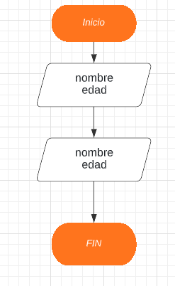  
**4.**Realizar un algoritmo que lea la edad de una persona e imprima el nombre y dicha edad.

**INICIO**

* Leer nombre
* Leer edad
* Mostrar nombre
* Mostrar edad

**FIN**

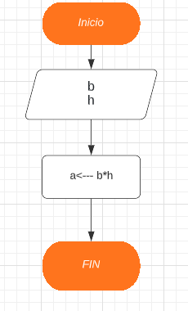  
**5.**Realizar un algoritmo que calcule el área de un rectángulo.

**INICIO**

* Leer base rectángulo (b)
* Leer altura rectángula (h)
* Multiplicar base por altura (b*h)

**FIN**

**6.**Realizar un algoritmo que multiplique 3 números y los sume.

**INICIO**

* Leer número 1 (n1)
* Leer número 2 (n2)
* Leer número 3 (n3)
* Multiplicar los 3 números (n1*n2*n3)
* Sumar los 3 números (n1+n2+n3)

**FIN**

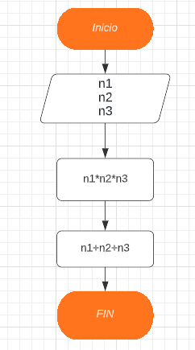

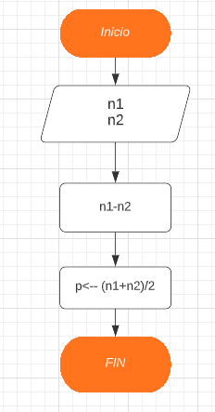**7.**Realizar un algoritmo que reste 2 números y saque su promedio.

**INICIO**

* Leer número 1 (n1)
* Leer número 2 (n2)
* Restar los 2 números (n1-n2)
* Sumar los dos números (n1+n2)
* Dividir entre 2 el resultado  
  (n1+n2) /2

**FIN**

**8.**Realizar un algoritmo que calcule el perímetro de un rombo.

**INICIO**

* Leer lado Rombo (l)
* Multiplicar lado rombo en 4 (l*4)

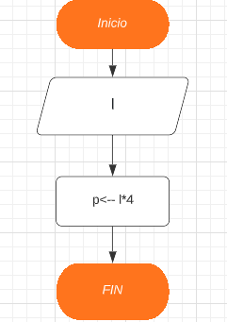**FIN**

**9.**Realizar un algoritmo que muestre el área y el perímetro de un circulo.

**INICIO**

* Leer el radio del circulo (r)
* Área es igual a multiplicar 2 veces pi (π) por el radio del circulo (2*(3,14) *r)
* Perímetro es igual a multiplicar pi (π) por el cuadrado del radio del circulo (3,14*(r*r)
* Mostrar área, perímetro

**FIN**

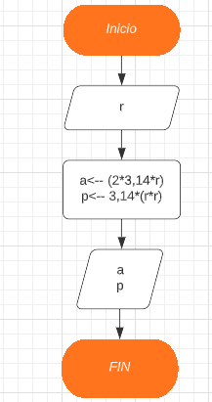

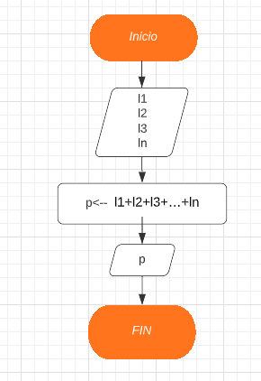  
**10.**Realizar un algoritmo que calcule y muestre el perímetro de un polígono irregular.

**INICIO**

* Leer lado 1 del polígono irregular (l1)
* Leer lado 2 del polígono irregular (l2)
* Leer lado 3 del polígono irregular (l3)
* Leer lado n del polígono irregular (ln)
* Perímetro es igual a la suma de todos los lados del polígono irregular (l1+l2+l3+…+ln)
* Mostrar Perímetro

**FIN**